

### ANHANG I

Fortschritte bei der Wirtschaftslage

Die ehrgeizige Agenda der EU für Beschäftigung, Wachstum und Investitionen sowie die Arbeit der EU im Bereich des Binnenmarkts haben zu einer soliden wirtschaftlichen Erholung beigetragen. Die Wirtschaft in Europa ist sechs Jahre in Folge gewachsen. Seit Amtsantritt der Juncker-Kommission wurden etwa 12,6 Millionen Arbeitsplätze geschaffen, und die Arbeitslosigkeit ist so niedrig wie nie zuvor in diesem Jahrhundert. Gleichzeitig haben sich die öffentlichen Finanzen insgesamt verbessert, und die Unterschiede zwischen den Mitgliedstaaten bei der Verteilung des Wohlstands nehmen ebenfalls ab.

###### ROBUSTES WACHSTUM UND MEHR INVESTITIONEN

In den vergangenen Jahren ist in Europa aus der wirtschaftlichen Erholung ein Aufschwung geworden.

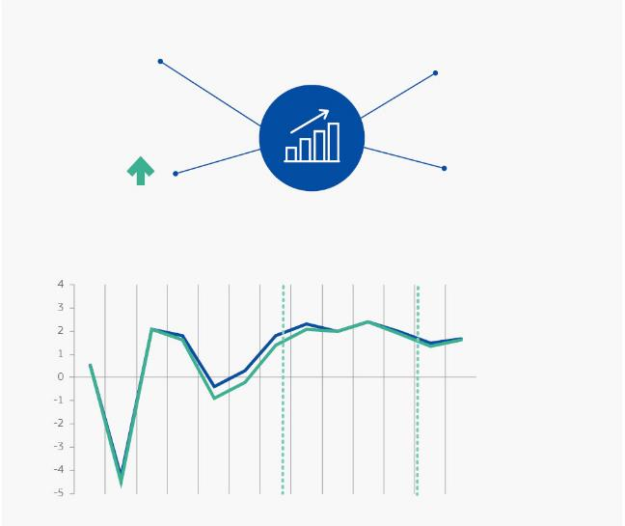

**WIRTSCHAFTSWACHSTUM**

in der EU und im Euro-Raum

Das Wachstum in der EU   
und im Euro-Raum lag   
bei rund

**2 %**

in den letzten Jahren.

Alle Mitgliedstaaten verzeichneten

2018 ein positives Wachstum.

Die Wirtschaft in der EU und im Euro-Raum ist nun in

**24**

**aufeinander folgenden Quartalen gewachsen.**

Trotz globaler Herausforderungen wird   
die EU-Wirtschaft **2019 und 2020 voraussichtlich weiter wachsen.**

**Das Bruttoinlandsprodukt (BIP) wächst kontinuierlich.**

Veränderung des realen BIP in %

Amtsantritt der Juncker-Kommission

*Prognose*

2008

2009

2010

2011

2012

2013

2014

2015

2016

2017

2018

2019

*Quelle:* Europäische Kommission (Eurostat mit Ausnahme der Prognosen).

0,5

0,5

2,0

1,9

1,4

Hinweis: Bei den Daten für   
2019 und 2020 handelt es sich um Prognosen.

EU-28

Euro-Raum

2020

MEHR UND BESSERE ARBEITSPLÄTZE

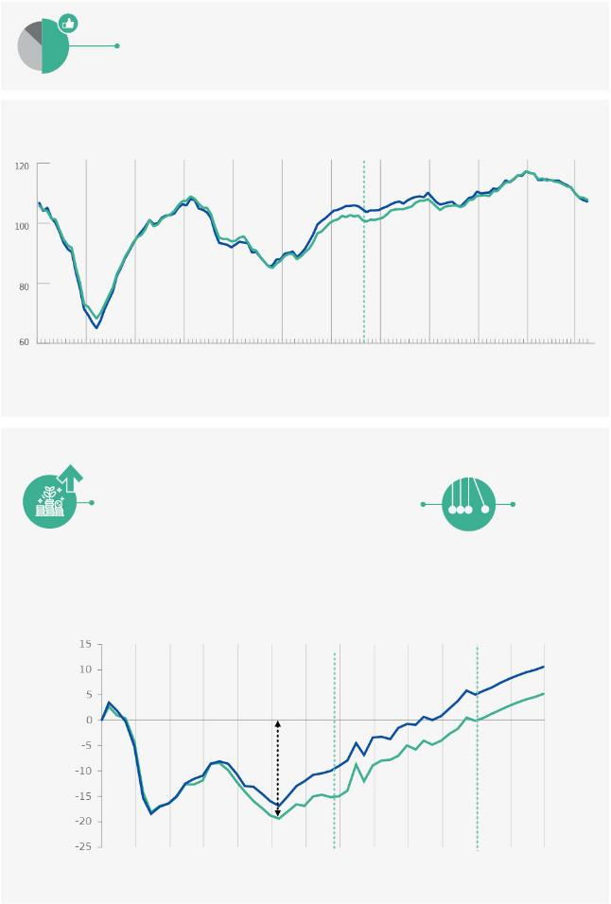

**49 %**

der Europäerinnen und Europäer schätzen die derzeitige Lage der europäischen Wirtschaft **positiv** ein.

*Quelle: Eurobarometer, Herbst 2018.*

38 % negativ

13 % „weiß nicht“

Amtsantritt der Juncker-Kommission

Amtsantritt der Juncker-Kommission

*Prognose*

**Indikator der wirtschaftlichen Einschätzung auf hohem Niveau**

2008

2009

2010

2011

2012

2013

2014

2015

2016

2017

2018

2019

EU-28

Euro-Raum

**104,6**

**103,7**

**102,2**

**99,2**

**105,5**

**105,0**

*Quelle:* Europäische Kommission.

Die **Investitionen** haben wieder das **Vorkrisenniveau** erreicht und **nehmen stetig zu.**

2008

2009

2010

2011

2012

2013

2014

2015

2016

2017

2018

2019

2020

**Rückgang um etwa 20 % im Vergleich zu 2008**

EU-28

Euro-Raum

**Bis 2020 soll der Juncker-Fonds Folgendes bewirken:**

**500**

**Mrd. EUR**

an zusätzlichen **Investitionen** in ganz Europa

**1,4**

**Millionen**

**Arbeitsplätze**

**1,3 %**

**Steigerung**

des BIP in der EU

*Quelle*: Europäische Kommission (Eurostat mit Ausnahme der Prognosen).

Hinweis: Bei den Daten für 2019 und 2020 handelt es sich um Prognosen.

**Die Investitionen ziehen an.**

Veränderung der Investitionen im Vergleich zu 2008 in %

**3,4**

**2,8**

**-10,0**

**-15,1**

**5,1**

**-0,1**

**10,5**

**5,2**

Wirtschaftswachstum ist ein Mittel zum Zweck. Dank des Wachstums konnte ein sozialeres Europa geschaffen werden.

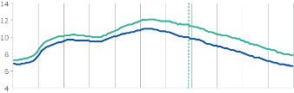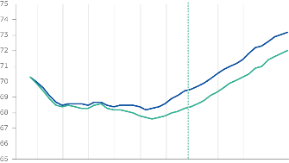

wurden seit dem Amtsantritt der Juncker-Kommission in der EU geschaffen

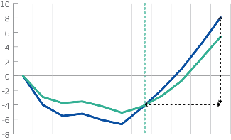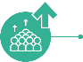

Trotz der nach wie vor zu hohen Werte in einigen Mitgliedstaaten ist die **Arbeitslosigkeit** EU-weit **auf dem niedrigsten Stand** seit Anfang des Jahrhunderts.



**Sinkende Arbeitslosigkeit**

% der Erwerbsbevölkerung

11,5

7,3

6,9

10,0

Amtsantritt der Juncker-Kommission

2008

2009

2010

2011

2012

2013

2014

2016

2015

2017

2018

6,4

7,7

*Quelle:* Europäische Kommission (Eurostat).

68,5

72,0

70,3

70,3

Amtsantritt der Juncker-Kommission

69,4

73,2

*Quelle:* Europäische Kommission (Eurostat).

2008

2009

2010

2011

2012

2013

2014

2016

2015

2017

2018

**Steigende Beschäftigungsquote**

in % der Bevölkerung im erwerbsfähigen Alter

**Millionen Arbeitsplätze**

**12,6**

**Ein Aufschwung, der Arbeitsplätze schafft**

Seit 2008 geschaffene Arbeitsplätze (in Millionen)

Amtsantritt der Juncker-Kommission

*Quelle:* Europäische Kommission (Eurostat mit Ausnahme der Prognosen).

**Millionen Menschen** in der Union **haben Arbeit.**

**Die Beschäftigung** in Europa ist auf einem **Höchststand.**

**240**

EU-28

Euro-Raum

EU-28

Euro-Raum

EU-28

Euro-Raum

12,6 Millionen

neu geschaffene Arbeitsplätze

2008

2009

2010

2011

2012

2013

2014

2016

2015

2017

2018

GESUNDE ÖFFENTLICHE FINANZEN

In Europa konnten signifikante Fortschritte in Richtung gesunder öffentlicher Finanzen erzielt werden, die Tragfähigkeit gewährleisten und künftige Schocks abfedern können.

BESSERE FINANZSTABILITÄT

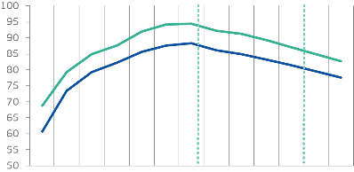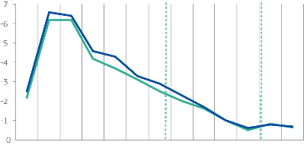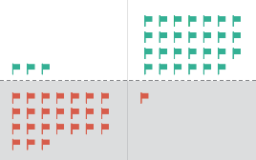

Das **öffentliche Defizit** in der EU sank von

Das Verhältnis des **öffentlichen Schuldenstands** zum BIP sank von

**Rückläufiger öffentlicher Schuldenstand**

in % des BIP

94,4

68,7

60,7

88,3

Amtsantritt der Juncker-Kommission

2008

2009

2010

2011

2012

2013

2014

2016

2015

2017

2018

81,5

87,1

-6,2

-2,9

-2,2

-2,5

-6,6

-2,9

*Quelle:* Europäische Kommission.

2009

**6,6 % → 0,6 %**

**Sinkendes öffentliches Defizit in den EU-Ländern**

in % des BIP

Amtsantritt der Juncker-Kommission

*Quelle:* Europäische Kommission (Eurostat mit Ausnahme der Prognosen).

**Mitgliedstaat** befindet sich derzeit **im Defizitverfahren** im Rahmen des Stabilitäts- und Wachstumspakts, gegenüber 24 Mitgliedstaaten im Jahr 2011.

EU-28

Euro-Raum

EU-28

Euro-Raum

2018

*Prognose*

Hinweis: Bei den Daten für 2019 und 2020 handelt es sich um Prognosen.



Durch Flexibilität bei den Regeln des Stabilitäts- und Wachstums-pakts wurde, insbesondere durch Reformen und Investitionen, ein ausgewogenes Verhältnis zwischen einer soliden Fiskalpolitik und der Wachstumsförderung erreicht.

Schätzungen zufolge ermöglichte diese Flexibilität einen Anstieg des EU-BIP um 0,8% in den letzten vier Jahren und die Schaffung von rund 1,5 Millionen Arbeitsplätzen.

2011

2019

Defizitverfahren

**88,3 %**

**81,5 %**

im Jahr 2014

im Jahr 2018

auf

2019

2020

*Quelle:* Europäische Kommission (Eurostat mit Ausnahme der Prognosen).

Hinweis: Bei den Daten für 2019 und 2020 handelt es sich um Prognosen.

*Prognose*

-0,8

-0,8

-0,6

-0,7

-0,7

2008

2009

2010

2011

2012

2013

2014

2016

2015

2017

2018

2019

2020

-0,5

79,5

84,9

77,6

82,8

### Mehr als zehn Jahre nach der Finanzkrise sind die europäischen Banken heute stärker und sicherer.

DIE ROLLE DES EURO

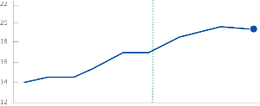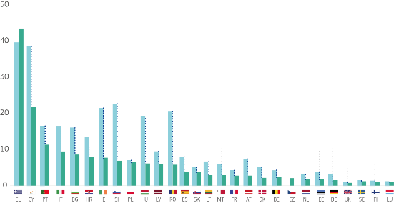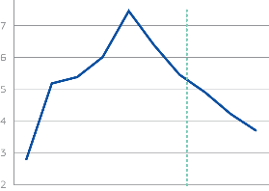

... sind **besser kapitalisiert und nähern sich** einer durchschnittlichen Gesamtkapital-quote von

Der **Anteil notleidender Kredite** in EU-Banken ist seit 2014 **um mehr als die Hälfte** gesunken und erreichte damit den niedrigsten Stand seit dem letzten Quartal 2014.

**Bruttoanteil notleidender Kredite und Darlehen in der gesamten EU**

in % der gesamten Bruttokredite und -darlehen, Quartalsendwerte

2,8

5,5

Amtsantritt der Juncker-Kommission

2008

2009

2010

2011

2012

2013

2014

2016

2015

3,7

14,0

15,1

**20 %**

**Gesamtkapitalquote der Banken** in %

Amtsantritt der Juncker-Kommission

*Quelle:* Europäische Kommission.

EU-28

EU-28

*Quelle:* Europäische Zentralbank

19,2

2009

2010

2011

2012

2013

2014

2016

2015

2017

2018

(Q3 2018)

**DIE EUROPÄISCHEN BANKEN**



Seit 2014 hat sich der **Bestand an liquiden Aktiva** um **812 Mrd. EUR erhöht.**

... und sind daher besser für

**die Finanzierung der Realwirtschaft gerüstet und gegen wirtschaftliche Schocks gewappnet.**

… haben **höhere Liquiditäts-puffer**

**Bruttoanteil notleidender Kredite und Darlehen nach Mitgliedstaaten**

in % der gesamten Bruttokredite und -darlehen

(3) Der Anteil der notleidenden Kredite in Griechenland ist nach einem Höchststand von 47,4 % im Q3 2016 auf 43,5 % im Q3 2018 gesunken. Diese allmähliche Verbesserung stellt einen Rückgang um 8,1 % dar.

*Quelle:* Europäische Zentralbank

2017

Proportionaler Rückgang

2018 Q3

2014 Q4

**9,6 %(3)**



-43,3 %

-31,7 %

-63,2 %

-5,8 %

-34,0 %

-35,4 %

-6,.6 %

-63,3 %

-54,5 %

-49,1 %

-44,1 %

-47,9 %

-59,7 %

-62,3 %

-42,7 %

-46,2 %

-41,6 %

-9,7 %

-68,3 %

-72,3 %

-38,2 %

-57,4 %

-51,9 %

-31,7 %

-51,1 %

-30,1 %

Der Euro bringt Stabilität und greifbare Vorteile. Auch seine globale Bedeutung nimmt zu.

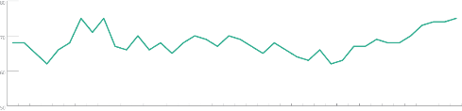

wird in

**Anteil des Euro am weltweiten Zahlungsverkehr**

in %

68 %

67 %

**19**

**Unterstützung für den Euro bei den Bürgerinnen und Bürgern im Euro-Raum,** in %

Amtsantritt der Juncker-Kommission

75 %

75 % der Bürgerinnen und Bürger des Euro-Raums **stehen hinter der gemeinsamen Währung**. Die Zustimmung **war noch nie größer**.

bietet **vorhersehbare** Rahmenbedingungen für Unternehmen

*Quelle:* EuropäischeKommission

Sonstige

US-Dollar

Euro

**340**

**60**

**zweitmeist**

**175**



in der EU

in der Welt

wird von

Millionen Menschen in Europa verwendet

EU-Mitgliedstaaten verwendet

verwendete Währung der Welt

Länder und Gebiete außerhalb der EU haben ihre Währung direkt oder indirekt an den Euro gekoppelt.

Millionen Menschen

weist eine solide Bilanz auf im Hinblick auf die **Preisstabilität**

*Quelle:* Eurobarometer, Herbst 2018.



2015

2017

2016

2018

2012

2011

2013

2014

2008

2010

2009

1999

2006

2007

2002

2004

2003

2000

2001

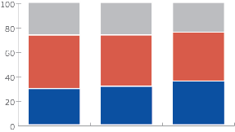

**29,4**

**31,3**

**35,7**

**Preisstabilität:** Inflation durchschnittlich unter 2 %

**transparentere und wettbewerbs-fähigere Märkte:** leicht vergleichbare Preise

**geringere Reisekosten:** keine Kosten mehr für Geldumtausch

**mehr grenzüberschreitender Handel:** keine Wechselkurskosten mehr

**Zinseinsparungen für die Mitgliedstaaten infolge der Einführung des Euro:** bis zu 70 Mrd. EUR pro Jahr

**Der Euro erleichtert den europäischen Bürgerinnen und Bürgern das Leben deutlich und macht Wirtschaftstätigkeiten für sie viel einfacher:**

2016

2015

2017



2005

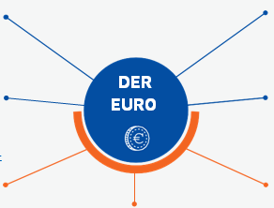

### ANHANG II

Die öffentliche Meinung in der EU 2014-2019

Im Vergleich zum Jahr 2014 fällt die öffentliche Meinung über die Europäische Union im Jahr 2019 positiver aus. Eurobarometer-Umfragen zeigen eine breite Unterstützung für das europäische Projekt und seine Errungenschaften.

**Mitgliedschaft in der EU**

Eine ständig wachsende Mehrheit der Europäer ist der Auffassung, dass die EU-Mitgliedschaft gut für ihr Land ist. Dies ist der positivste Wert in 27 Jahren.

Vergleich mit der letzten Umfrage vor Beginn der Brexit-Verhandlungen (September 2015)

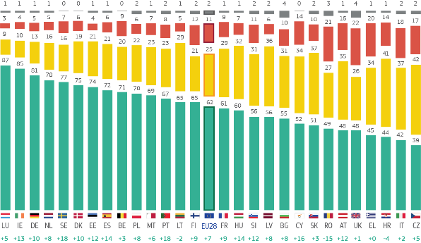

Ist die Mitgliedschaft (UNSERES LANDES) in der EU Ihrer Meinung nach im Allgemeinen ... ?

EINE SCHLECHTE SACHE

EINE GUTE SACHE

WEDER EINE GUTE NOCH EINE SCHLECHTE SACHE

WEISS NICHT

Herbst 2018

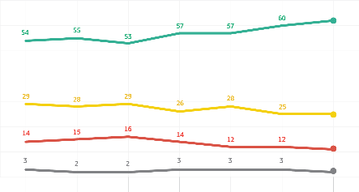

Nov.-Dez.

2014

Sept.

2015

Sept.-Okt.

2016

Sept.-Okt.

2017

April

2018

Sept.

2018

März

2017

62 %

11 %

25 %

2 %

0 %

10 %

50 %

20 %

30 %

40 %

60 %

*Quelle*: Eurobarometer 2019 (91.1), QA3s

Wie würden Sie abstimmen, wenn es morgen ein Referendum über die Mitgliedschaft (UNSERES LANDES) in der EU geben würde? (%)

FÜR EINEN AUSTRITT AUS DER EU

FÜR EINEN VERBLEIB IN DER EU

WEISS NICHT

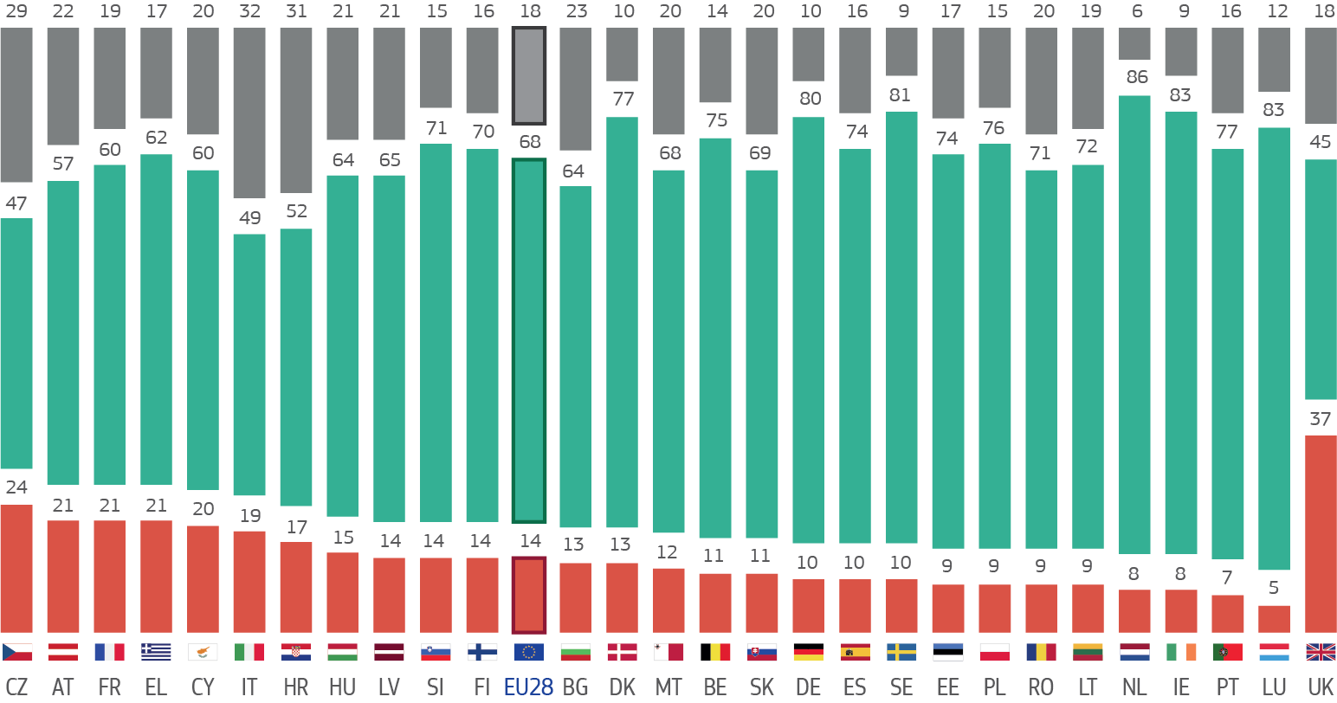

**Vertrauen in die Europäische Union**

Das Vertrauen in die EU ist im Schnitt größer als das Vertrauen in die nationalen Regierungen.

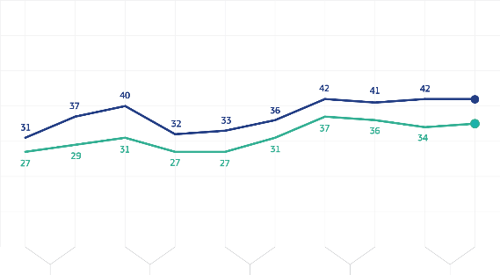

„Ich tendiere dazu, den folgenden Institutionen zu trauen.“

ICH VERTRAUE EHER NICHT

ICH VERTRAUE EHER

ICH WEISS NICHT

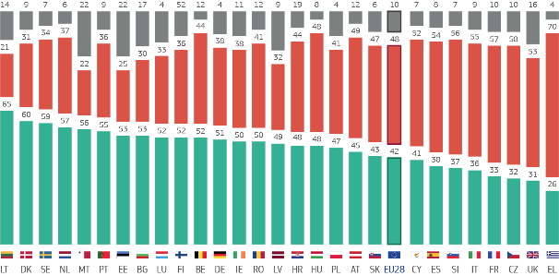

2014

2015

2017

2016

2018

35 %

42 %

der (NATIONALEN) Regierung

der Europäischen Union

0 %

10 %

50 %

20 %

30 %

40 %

Wie viel Vertrauen haben Sie in bestimmte Medien und Institutionen? Sagen Sie mir bitte für die folgenden Medien und Institutionen, ob Sie diesen eher vertrauen oder eher nicht vertrauen. Wie ist es mit …. ?

**Der Europäischen Union (%)**

Herbst 2018

### **Unterstützung für den Euro**

75 % der Bürgerinnen und Bürger des Euro-Währungsgebiets sind für den Euro; dies ist der höchste Stand seit Einführung des Euro.

Sind Sie für oder gegen eine europäische Wirtschafts- und Währungsunion mit einer gemeinsamen Währung, dem Euro?

DAGEGEN

DAFÜR

WEISS NICHT



1999

2000

2002

2001

2003

**62 %**

(EU-28)

0 %

10 %

80 %

20 %

30 %

40 %

Herbst 2018

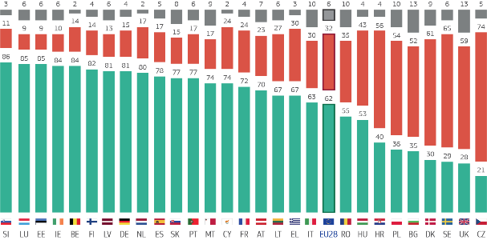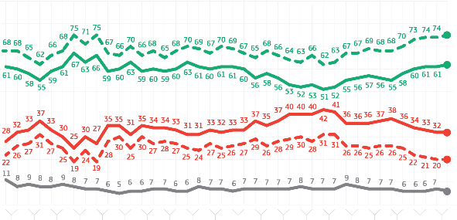

**75 %**

(Euro-

Raum)

**32 %**

(EU-28)

6 %

**20%**

(Euro-Raum)

70 %

50 %

90 %

60 %

2004

2015

2017

2016

2018

2009

2010

2012

2011

2013

2014

2006

2005

2007

2008

Quellen:

* Standard-Eurobarometer 90, Herbst 2018 (Europäische Kommission)
* Parlameter 2018 (Europäisches Parlament)

### ANHANG III

Die 20 wichtigsten Errungenschaften der EU im Zeitraum 2014-2019

### **Der Europäische Fonds für strategische Investitionen**

Um die Erholung nach der Finanz- und Wirtschaftskrise zu fördern und die Voraussetzungen für Wachstum und Beschäftigung zu schaffen, rief die Juncker–Kommission 2014 die Investitionsoffensive für Europa (auch „Juncker-Plan“ genannt) ins Leben. Das Herzstück des Plans bildet der Europäische Fonds für strategische Investitionen (EFSI). Der Juncker-Plan hatte drei Zielsetzungen. Er sollte es ermöglichen, Investitionshindernisse abzubauen, um dadurch dem rückläufigen Trend bei den Investitionen entgegenzuwirken, Investitionsprojekte in der Öffentlichkeit bekannt zu machen und diese technisch zu unterstützen sowie durch eine öffentliche Garantie private Investitionen zu mobilisieren, um die knappen öffentlichen Finanzmittel effizienter zu nutzen.

Die europäische Wirtschaft wächst nun seit sechs Jahren in Folge. Mit dem EFSI wurden bereits Investitionen in Höhe von 392,6 Mrd. EUR mobilisiert, die in kleine und mittlere Unternehmen und in Schlüsselbereiche wie Infrastruktur, Forschung, erneuerbare Energien, Umwelt sowie digitale und soziale Projekte geflossen sind. Für 2020 wird ein Zielbetrag von 500 Mrd. EUR anvisiert, wodurch in der EU insgesamt 1,4 Millionen neue Arbeitsplätze entstehen werden. Im nächsten langfristigen EU-Haushalt soll das Programm „InvestEU“ auf diesen Erfolgen aufbauen.

### **Nutzung der Flexibilität im Rahmen des Stabilitäts- und Wachstumspakts**

In ihrer Mitteilung vom Januar 2015 legte die Kommission dar, wie die im Stabilitäts- und Wachstumspakt vorgesehene Flexibilität zu nutzen sei. Das Konzept fand die Unterstützung des Ministerrats und hat zur wirtschaftlichen Erholung in Europa beigetragen, indem insbesondere durch Reformen und Investitionen ein Gleichgewicht zwischen einer soliden Fiskalpolitik und der Wachstumsförderung erreicht wurde. Schätzungen zufolge konnte durch die Nutzung dieser Flexibilität das Bruttoinlandsprodukt der EU in den letzten vier Jahren um 0,8 % gesteigert und zur Schaffung von 1,5 Millionen Arbeitsplätzen beigetragen werden. Gleichzeitig ging der öffentliche Schuldenstand zwischen 2014 und 2018 um 6,8 Prozentpunkte zurück, und das Defizit in der EU sank im Durchschnitt von rund 3 % auf 0,6 %.

### **Erhaltung der Mitgliedschaft Griechenlands im Euro-Währungsgebiet**

Als die Juncker-Kommission ihr Amt antrat, stand in Griechenland eine neue Schuldenkrise an. Die Kommission erleichterte nicht nur die Verhandlungen zwischen allen Beteiligten, sondern brachte im Juli 2015 einen Plan auf den Weg, der Griechenland dabei helfen sollte, seine Wirtschaft zu stabilisieren und den Einsatz von EU-Mitteln zur Förderung von Beschäftigung, Wachstum und Investitionen zu maximieren. Dazu wurden im Rahmen verschiedener Finanzierungsprogramme der Europäischen Union für den Zeitraum 2014-2020 bis zu 35 Mrd. EUR für Griechenland mobilisiert. In dieser besonders kritischen Zeit konnte im Rahmen des europäischen Finanzstabilisierungsmechanismus ein kurzfristiges Darlehen von 7 Mrd. EUR als Brückenfinanzierung mobilisiert werden, wodurch das Ausscheiden Griechenlands aus dem Euro-Währungsgebiet abgewendet werden konnte. Außerdem leistete die Kommission durch ihren 2015 geschaffenen Dienst zur Unterstützung von Strukturreformen weitreichende technische Unterstützung für den Aufbau der erforderlichen Verwaltungsstrukturen.

Im August 2018 verließ Griechenland das dreijährige Stabilitätshilfeprogramm, in dessen Rahmen es unter der Auflage, sein umfassendes und beispielloses Reformprogramm umzusetzen, insgesamt 61,9 Mrd. EUR an Darlehen erhalten hatte. Das Wachstum ist inzwischen positiv und hat mit rund 2 % den höchsten Stand in zehn Jahren erreicht. Auch wenn die Arbeitslosigkeit nach wie vor zu hoch ist, ist sie seit ihrem Höchststand deutlich zurückgegangen. Um die Wirkung der EU-Fördermittel zu maximieren und weitere Fortschritte zu gewährleisten, findet weiterhin eine verstärkte Überwachung statt.

### **Pariser Klimaschutzübereinkommen**

Bei den Verhandlungen des Pariser Klimaschutzübereinkommens, das mit seinen ambitionierten, weltweiten Zielen historische Bedeutung hat, spielte die EU eine führende Rolle. In Paris haben sich 195 Länder auf ein gemeinsames Ziel verständigt, das sich auf eine einfache Formel bringen lässt: Wir wollen künftigen Generationen einen gesünderen Planeten sowie eine wohlhabendere, modernere und gerechtere Gesellschaft hinterlassen. Die EU ist weltweit der einzige große Wirtschaftsraum, der die im Rahmen des Übereinkommens von Paris gemachten Zusagen vollständig in Rechtsvorschriften umgesetzt hat; sie wird ihre Treibhausgasemissionen bis 2030 um mindestens 40 % senken und sich auf eine klimaneutrale Wirtschaft vorbereiten.

Dies ist eine Investition in unseren Wohlstand und in den Übergang zu einer nachhaltigen und klimaneutralen Kreislaufwirtschaft.

### **Verbot von Einwegkunststoffen**

Die EU hat weltweit die erste umfassende Kunststoffstrategie angenommen, mit dem Ziel, die jährlich erzeugten 25 Mio. Tonnen Kunststoffabfälle zu reduzieren und die Recyclingquote, die für Kunststoffe derzeit bei lediglich 30 % liegt, zu erhöhen. Die Strategie umfasst strenge Maßnahmen für die 10 Kunststoffartikel, die am häufigsten an unseren Stränden gefunden werden, und für zurückgelassene Fanggeräte. Sie umfasst außerdem ein Verbot für bestimmte Einwegkunststoffartikel, die sich problemlos durch Artikel aus anderen Materialien ersetzen lassen, wie Wattestäbchen, Besteck, Teller, Trinkhalme, Rührstäbchen oder Luftballonhalter. Die Maßnahmen werden dazu beitragen, die Emission von 3,4 Mio. Tonnen CO2-Äquivalent zu vermeiden, Meeresmüll und seine negativen Auswirkungen auf die Umwelt zu begrenzen und uns einer echten Kreislaufwirtschaft näherzubringen.

### **EU-Handelsabkommen mit Japan und Kanada**

Das Wirtschaftspartnerschaftsabkommen EU-Japan ist das größte jemals von der EU ausgehandelte Handelsabkommen und das erste Handelsabkommen, das eine Bekenntnis zum Pariser Klimaschutzüberein-kommen beinhaltet. Künftig werden die EU und Japan, die zusammen nahezu ein Drittel des weltweiten Bruttoinlandsprodukts erwirtschaften, eine offene Handelszone mit mehr als 600 Millionen Menschen bilden. Das Abkommen wurde durch eine gegenseitige Angemessenheitsvereinbarung ergänzt, wodurch der weltweit größte Raum für freien Datenverkehr mit hohem Schutzstandard geschaffen wurde.

Die EU hat außerdem ein modernes Handelsabkommen mit Kanada geschlossen, das europäischen Unternehmen die kanadischen Waren-, Dienstleistungs- und öffentlichen Beschaffungsmärkte zugänglich macht und zum Schutz der Arbeitnehmerrechte und der Umwelt beiträgt. Insbesondere für kleinere Unternehmen werden Exporte nach Kanada einfacher und kostengünstiger werden.

Die durch beide Abkommen abgeschafften Zölle ermöglichen den europäischen Unternehmen jährlich Einsparungen von bis zu 1,59 Mrd. EUR.

### **Gemeinsame Erklärung der EU und der USA vom 25. Juli 2018**

Vor dem Hintergrund wachsender Handelsspannungen haben Präsident Juncker und Präsident Trump am 25. Juli 2018 im Weißen Haus eine neue Phase der Handelsbeziehungen zwischen der EU und den Vereinigten Staaten eingeleitet.

Beide Seiten einigten sich darauf, keine neuen Zölle einzuführen und auf die Abschaffung aller bestehenden Zölle auf Industrieerzeugnisse hinzuarbeiten. Darüber hinaus soll die Zusammenarbeit in verschiedenen Bereichen wie Energie und Regulierung verstärkt werden. Eine speziell dafür eingesetzte Arbeitsgruppe EU/USA ist bereits mit der Umsetzung der Gemeinsamen Erklärung befasst.

### **Erklärung EU-Türkei**

Im Anschluss an die Erklärung EU-Türkei haben sich beide Seiten verpflichtet, humanitäre Hilfe für Flüchtlinge zu leisten, insbesondere für diejenigen, die vor dem syrischen Bürgerkrieg fliehen. Dank der besseren Steuerung der Migrationsströme ist die Zahl der 2018 über die östliche Mittelmeerroute angekommenen Menschen gegenüber 2015 um 90 % zurückgegangen. Gleichzeitig leistete die EU im Zeitraum 2016-2017 3 Mrd. EUR an Unterstützung für Flüchtlinge in der Türkei und stellte bereits 1,2 Mrd. EUR einer für die Weiterführung dieser wichtigen Hilfe vorgesehenen zusätzlichen Tranche von 3 Mrd. EUR bereit.

### **Neuansiedlung von Flüchtlingen und regionaler Treuhandfonds der EU**

Seit 2015 hat die EU im Rahmen mehrerer erfolgreicher Neuansiedlungsprogramme bereits über 50 000 besonders schutzbedürftigen Menschen aus der ganzen Welt Zuflucht geboten. Durch ihre Zusammenarbeit gelang es den Mitgliedstaaten, vorrangig Flüchtlinge aus prioritären Regionen aufzunehmen, wie syrische Flüchtlinge aus Jordanien, dem Libanon und der Türkei oder aus Libyen evakuierte Flüchtlinge. Im vergangenen Jahr sind die Mitgliedstaaten mit dem von Präsident Juncker vorgeschlagenen freiwilligen europäischen Neuansiedlungsprogramm für 50 000 Menschen eine in der EU beispiellose gemeinsame Neuansiedlungsverpflichtung eingegangen.

Um mehr als zwei Millionen Syrern Bildung, Schutz, Gesundheitsversorgung und sozioökonomische Unterstützung zu bieten, wurden mithilfe des regionalen Treuhandfonds der EU 1,5 Mrd. EUR für die Finanzierung von 46 Projekten im Irak, in Jordanien, im Libanon und in der Türkei mobilisiert.

### **Sicherung der EU-Außengrenzen**

Dank der neuen Europäischen Agentur für die Grenz- und Küstenwache sind inzwischen mehr als 1600 Grenzschutzbeamte zur Überwachung der Außengrenzen der Union in Bulgarien, Griechenland, Italien und Spanien stationiert. Nachdem nun eine Einigung über den Vorschlag der Kommission erzielt wurde, besteht der nächste Schritt darin, die Agentur weiter auszubauen und sie mit eigener Ausrüstung sowie ab 2021 mit einer ständigen Reserve von 5000 Grenzschutzbeamten und bis spätestens 2027 von 10 000 Grenzschutzbeamten auszustatten. Auch soll ihr ein stärkeres Mandat für Rückführungen erteilt werden. Verschiedene neue, verbesserte und interoperable Informationssysteme werden unsere Grenzen sicherer und für Reisende komfortabler machen. Das Einreise-/Ausreisesystem wird die Verfahren für Bona-fide-Reisende beschleunigen und Zweifelsfälle ermitteln, und das Europäische Reiseinformations- und ‑genehmigungssystem wird bei nicht-visumpflichtigen Besuchern effizientere Vorabkontrollen ermöglichen. Um die ordnungsgemäße Anwendung der Vorschriften zu gewährleisten, werden sämtliche relevanten Informationen in Echtzeit zwischen den Mitgliedstaaten ausgetauscht.

### **Nothilfe-Treuhandfonds für Afrika und Investitionsoffensive für Drittländer**

Der mit 4,2 Mrd. EUR ausgestattete Nothilfe-Treuhandfonds für Afrika bildet eines der wirksamsten Instrumente der EU zur Finanzierung migrationsbezogener Projekte und zur Bekämpfung der Ursachen der irregulären Migration. Bislang wurden 193 Projekte mit einem breiten Themenspektrum genehmigt, das von der wirtschaftlichen Entwicklung über die Governance bis hin zu Gesundheitsversorgung und Migration reicht und gezielte lebensrettende Hilfe für schutzbedürftige Menschen umfasst. Darüber hinaus sollen auf den Erfahrungen des Juncker-Plans aufbauend im Rahmen der Investitionsoffensive für Drittländer bis 2020 in Afrika und in den Nachbarländern der EU mehr als 44 Mrd. EUR an öffentlichen und privaten Investitionen mobilisiert werden. Der Schwerpunkt der Investitionsoffensive für Drittländer und des Europäischen Fonds für nachhaltige Entwicklung liegt auf der Förderung von Investitionen in prioritären Bereichen wie: saubere Energie, Finanzierung von Kleinstunternehmen sowie kleinen und mittleren Unternehmen, Landwirtschaft sowie Digitalisierung für eine inklusive Entwicklung.

### **RescEU, das neue Katastrophenschutzverfahren der EU**

Die Europäische Union sieht sich zahlreichen, immer häufiger auftretenden und zunehmend komplexen Katastrophen gegenüber, die Menschenleben fordern und andere schädliche Folgen für Bürger, Unternehmen, Gemeinschaften und die Umwelt haben. Im Jahr 2018 forderten Naturkatastrophen in Europa fast 100 Menschenleben, und in einigen europäischen Regionen, in denen dies vorher noch nie vorgekommen war, kam es zu Waldbränden. Die wirtschaftlichen Kosten sind enorm: Im Jahr 2016 wurden in Europa Schäden in Höhe von fast 10 Mrd. EUR verzeichnet. Die EU muss auf diese Herausforderung reagieren und ihre Bürger besser vor solchen Katastrophen schützen, indem sie die Prävention und Abwehrbereitschaft verbessert. Im Jahr 2018 beantragten EU-Länder fast 10 Mal Unterstützung, meist wegen Waldbränden, notwendiger medizinischer Hilfe und Meeresverschmutzung. RescEU stellt Katastrophenschutzkapazitäten für alle bereit, die von Katastrophen heimgesucht werden und in Europa oder anderswo in der Welt dringend Hilfe benötigen. Seine Reserve-Einsatzmittel sind für Länder bestimmt, die für die Bewältigung einer Katastrophe rasch Hilfe benötigen. Sie umfassen Löschflugzeuge und andere Ressourcen, mit denen auf Situationen wie medizinische Notfälle reagiert werden kann. Das Katastrophenschutzverfahren der Union wurde in den Jahren 2017 und 2018 52 Mal aktiviert.

### **Datenschutz-Grundverordnung**

Die Datenschutz-Grundverordnung, die am 25. Mai 2018 in Kraft getreten ist, hat Europa nicht nur für das digitale Zeitalter gerüstet, sondern auch einen neuen weltweiten Standard für den Schutz der Privatsphäre festgelegt. Diese einheitliche europäische Rechtsvorschrift schützt einerseits das Grundrecht der Bürger auf Datenschutz und ermöglicht andererseits Einzelpersonen und Unternehmen, die Chancen des digitalen Binnenmarkts vollständig zu nutzen, ohne sich mit 28 unterschiedlichen bürokratischen und kostspieligen Verfahren befassen zu müssen. Damit lassen sich jährlich schätzungsweise 2,3 Mrd. EUR einsparen.

Die Bürger können sich nun auf gestärkte Rechte, wie das Recht auf Zugang zu ihren Daten, das Recht auf Berichtigung, das Recht auf Vergessenwerden und das Recht auf Datenübertragbarkeit, verlassen. Die neuen Vorschriften schützen die Europäer vor Missbrauch ihrer personenbezogenen Daten, beispielsweise im Zusammenhang mit dem Europawahlkampf, mit harten Sanktionen.

Für Unternehmen bietet die Reform Klarheit und einheitliche Vorschriften, an die sie sich halten müssen, und sie trägt dazu bei, das Vertrauen der Verbraucher wiederherzustellen. Auf internationaler Ebene beginnt die EU mit der Gestaltung von Vorschriften zum Schutz der Privatsphäre: Mit Japan hat sie den weltweit größten Raum für freien und sicheren Datenverkehr geschaffen, während Argentinien, Uruguay, Kanada, Mexiko, Indien, Israel, Kalifornien und Neuseeland nun damit begonnen haben, Datenschutzgesetze zu entwerfen, die sich an dem neuen europäischen Standard orientieren.

Zwischen Mai 2018 und Januar 2019 wurden den Datenschutzbehörden in Europa 95 180 Beschwerden gemeldet. Bei Nichteinhaltung der Vorschriften drohen hohe Geldstrafen: In Österreich wurde ein Sportwetten-Café wegen rechtswidriger Videoüberwachung mit einer Geldstrafe von 5 280 EUR belegt. In Deutschland musste ein Betreiber eines sozialen Netzwerks 20 000 EUR zahlen, weil er die Nutzerdaten nicht geschützt hatte. Und in Frankreich wurde Google zur Zahlung von 50 Mio. EUR verpflichtet, weil das Unternehmen versäumt hatte, die Einwilligung für Werbeanzeigen einzuholen.

### **Abschaffung der Roaming-Gebühren**

Seit dem 15. Juni 2017 können alle Europäer bei Reisen innerhalb der EU ohne Kostenaufschlag Anrufe tätigen, SMS versenden und mobile Daten nutzen. Nach einem Jahrzehnt wiederholter spektakulärer Preissenkungen, die auf den Roaming-Vorschlag der Kommission zurückzuführen waren, gehören Roaming-Gebühren nun endgültig der Vergangenheit an. Zwischen 2007 und 2016 waren die Roaming-Gebühren bereits um über 90 % gesunken. Die Europäer haben die Vorteile des „Roam like at home“ umgehend genutzt: Die Nutzung mobiler Daten ist um das 12-fache gestiegen, während sich die Zahl der von Reisenden getätigten Telefonanrufe im Vergleich zu den Gepflogenheiten vor Juni 2017 verdoppelt hat.

Ab dem 15. Mai 2019 werden die Kosten für Auslandsgespräche in der EU ebenfalls drastisch sinken: Sie dürfen dann maximal 19 Cent pro Minute für einen Anruf und 6 Cent pro SMS betragen (zuzüglich MwSt) und werden damit bis zu 10 Mal billiger.

### **Überarbeitung der Richtlinie über die Entsendung von Arbeitnehmern und die Europäische Arbeitsbehörde**

Menschen, die die gleiche Arbeit am gleichen Ort verrichten, sollten das gleiche Entgelt bekommen. Um zu gewährleisten, dass dieser in der europäischen Säule sozialer Rechte verankerte Grundsatz auch für die über 2 Millionen Arbeitnehmer gilt, die vorübergehend in einen anderen Mitgliedstaat entsandt werden, wurden die Vorschriften über die Entsendung von Arbeitnehmern reformiert.

Um sicherzustellen, dass die EU-Vorschriften zur Arbeitskräftemobilität auf faire, einfache und wirksame Weise durchgesetzt werden, wurde eine neue europäische Durchsetzungsstelle geschaffen. Diese Europäische Arbeitsbehörde wird die Zusammenarbeit zwischen den EU-Ländern bei der grenzübergreifenden Durchsetzung des einschlägigen Unionsrechts fördern und gemeinsame Inspektionen erleichtern. Sie wird außerdem den Zugang von Einzelpersonen und Arbeitgebern zu Informationen über ihre Rechte und Pflichten sowie zu den einschlägigen Diensten erleichtern.

### **Europäische Staatsanwaltschaft**

Staatsanwaltschaft, an der derzeit 22 Mitgliedstaaten teilnehmen, soll dazu beitragen, die europäischen Steuerzahler zu schützen. Ihr Mandat umfasst die Ermittlung und Verfolgung von Strafsachen, bei denen die finanziellen Interessen der EU verletzt werden, wie etwa bei Missbrauch von EU-Mitteln oder grenzüberschreitendem Mehrwertsteuerbetrug, der den Steuerzahlern jedes Jahr Kosten von mindestens 50 Mrd. EUR in Form von entgangenen Einnahmen für die nationalen Haushalte verursacht. Dies ist eine revolutionäre Entwicklung für die Rolle der EU, die mithilfe dieses wirksamen Instruments erstmals im Bereich der Strafverfolgung tätig werden kann.

Die Kommission hat darüber hinaus eine Initiative vorgelegt, mit der der Europäischen Staatsanwaltschaft zusätzlich die Verfolgung grenzüberschreitender terroristischer Straftaten übertragen werden soll. Da Terrorismus keine Grenzen kennt, muss Europa in der Lage sein, Terroristen durch besser koordinierte Maßnahmen wirksamer strafrechtlich zu verfolgen.

### **Überarbeitung der Gasrichtlinie**

Die Abhängigkeit der Europäischen Union von Erdgasimporten nimmt zu. Dieser Trend wird sich aufgrund der rückläufigen heimischen Gasproduktion voraussichtlich fortsetzen und nur teilweise dadurch ausgeglichen, dass die Nachfrage nach Erdgas dank Energieeffizienz- und Dekarbonisierungsstrategien sinkt. Der Anteil der Nettogasimporte am Gesamtgasverbrauch der EU betrug 2017 74,4 %.

Die überarbeitete Gasrichtlinie soll sicherstellen, dass im gesamten Gebiet der EU (Land und Meer) die gleichen Regeln gelten, und die Anwendung der EU-Binnenmarktvorschriften wirksam überwacht wird. Sie verbessert die Transparenz und Zusammenarbeit zwischen den nationalen Behörden. Dies ist ein wichtiger Schritt für die Entwicklung eines gut funktionierenden, transparenten und wettbewerbsorientierten EU-Erdgasbinnenmarkts, in dem für alle Lieferanten dieselben EU-Vorschriften gelten.

### **Ständige Strukturierte Zusammenarbeit und Europäischer Verteidigungsfonds**

Die mangelnde Zusammenarbeit zwischen den Mitgliedstaaten im Bereich Verteidigung verursacht Schätzungen zufolge jedes Jahr Kosten in einer Größenordnung von 25 bis 100 Mrd. EUR. Während es in den Vereinigten Staaten 30 Waffensysteme gibt, sind dies in Europa 178, sodass Europas Verteidigungsausgaben erheblich weniger effizient sind. Aus diesem Grund verstärkt die EU ihre Rolle als Sicherheits- und Verteidigungsgarant und baut eine europäische Verteidigungsunion auf. Um die Sicherheit und die Verteidigung Europas zu stärken, wurde eine Ständige Strukturierte Zusammenarbeit (PESCO) eingerichtet, an der 25 EU-Mitgliedstaaten teilnehmen. Der Europäische Verteidigungsfonds hat inzwischen seine Arbeit aufgenommen, und die ersten Projekte zielen auf die Förderung grenzübergreifender Investitionen in modernste, vollständig interoperable Verteidigungstechnologien und -ausrüstungen in Bereichen wie verschlüsselte Software und Drohnen.

### **Nordmazedonien-Abkommen**

Im Juni 2018 schlossen Athen und Skopje ein bilaterales Abkommen („Prespa-Abkommen“) über die Beilegung der Differenzen zwischen beiden Ländern und die Festlegung der Bezeichnung, womit einer der ältesten Konflikte in der Region gelöst wurde. Die Republik Nordmazedonien hat die EU im Februar 2019 offiziell über das Inkrafttreten des Abkommens in Kenntnis gesetzt.

Die Europäische Union hat dieses historische, von den Ministerpräsidenten Tsipras und Zaev unterzeichnete Abkommen, das nach Verhandlungen unter der Schirmherrschaft der Vereinten Nationen zustande gekommen war, nachdrücklich unterstützt. Ohne die Arbeit der EU im Land und die neuen Impulse der Strategie für den westlichen Balkan im Jahr 2018 wäre dies nicht möglich gewesen. Mit politischem Mut, Führungsstärke und Verantwortungsbewusstsein auf allen Seiten konnte einer der am tiefsten verwurzelten Konflikte in der Region beigelegt werden. Beide Länder haben diese einmalige Gelegenheit genutzt und für ganz Europa ein Beispiel für Aussöhnung gesetzt, das die europäische Perspektive der Region stärken wird.

### **Reform der Europäischen Bürgerinitiative**

Über 9 Millionen Europäerinnen und Europäer haben bereits eine Europäische Bürgerinitiative unterstützt, und die Kommission hat bei Initiativen, die mindestens 1 Million Unterschriften erhalten haben, konkrete Maßnahmen ergriffen und unter anderem Rechtsvorschriften vorgeschlagen. Mit den überarbeiteten Bestimmungen wird dieses Teilhabeinstrument nun noch viel leichter zugänglich und nutzerfreundlicher. Es wird für die Bürger einfacher sein, Initiativen zu starten und zu unterzeichnen. Eine bereits eingerichtete Online-Kooperationsplattform bietet einschlägige Beratung und ermöglicht Bürgern aus ganz Europa, Initiativen gemeinsam vorzubereiten. Ergänzend dazu will die Kommission den Organisatoren einen kostenlosen Dienst für die Online-Sammlung von Unterschriften zur Verfügung stellen.

### ANHANG IV

Noch anhängig: die 10 wichtigsten EU-Themen, für die eine Lösung noch aussteht

1. **Mehrjähriger Finanzrahmen 2021-2027**

Die Kommission hat mit ihren im Mai und Juni 2018 vorgelegten Vorschlägen für den neuen mehrjährigen Finanzrahmen 2021-2027 die Grundlage für einen moderneren und effizienteren langfristigen Haushalt geschaffen, der es der EU ermöglicht, sich auf die wichtigsten Prioritäten zu konzentrieren.

Jeder vierte Euro wird für Klimaschutzmaßnahmen ausgegeben werden, und Programme für junge Menschen wie Erasmus werden mehr als doppelt so viele Mittel erhalten.

Die Vorschläge zeigen eine Vision für die Union, wie wir sie uns wünschen, auf und enthalten einen pragmatischen Plan zu ihrer Verwirklichung. Dabei geht es um den wirklichen Mehrwert der EU und darum, noch mehr in Bereiche zu investieren, in denen ein Mitgliedstaat allein nichts bewirken kann oder ein gemeinsames Handeln effizienter ist. Aus diesem Grund werden für Forschung und Innovation, strategische Investitionen der EU, Programme für den Binnenmarkt und die Raumfahrt insgesamt 187,4 Mrd. EUR bereitgestellt; für das auswärtige Handeln werden 123 Mrd. EUR zur Verfügung gestellt, während die Mittel für Grenzschutz- und migrationsbezogene Programme auf 34,9 Mrd. EUR und die Ausgaben für Sicherheit und Verteidigung auf 27,5 Mrd. EUR aufgestockt werden.

1. **Reform des Gemeinsamen Europäischen Asylsystems**

Europa hat in den letzten Jahren große Fortschritte bei der Migrationspolitik erzielt und konnte die Krise von 2015/2016 überwinden. Es besteht jedoch nach wie vor die Notwendigkeit, ein voll wirksames, humanes Asylsystem zu schaffen, das in der Lage ist, künftige Krisen zu bewältigen. Das Gemeinsame Europäische Asylsystem legt gemeinsame Mindeststandards für die Behandlung aller Asylbewerber fest. Es besteht aus einem Rechtsrahmen, der alle Aspekte des Asylverfahrens regelt, und einer unterstützenden Stelle, dem Europäischen Unterstützungsbüro für Asylfragen (EASO). Die von der Kommission im Mai und Juli 2016 vorgelegten Vorschläge zur Reform des Asylsystems stellen ein Gleichgewicht zwischen Solidarität und Verantwortung sicher. Diese Maßnahmen würden für die Schutzsuchenden einheitlichere Bedingungen schaffen und die Entscheidungsprozesse vereinfachen und beschleunigen. Sie würden die Anreize für Sekundärmigration verringern, von Asyl-Shopping Abstand nehmen lassen und eine effizientere Rückführung von Personen unterstützen, die nicht aufenthaltsberechtigt sind. Die Vorschriften, die festlegen, welches EU-Land für einen Asylantrag zuständig ist, würden klarer und wirksamer und es würde ein strukturierteres und berechenbareres System zur Unterstützung der Mitgliedstaaten geschaffen, die unter unverhältnismäßig hohem Druck stehen. Die Notwendigkeit, ein moderneres Asylsystem zu schaffen, das dem künftigen Druck gewachsen ist, besteht nach wie vor.

1. **Datenschutz in der elektronischen Kommunikation**

Europa ist bei den Datenschutzstandards weltweit führend, aber seine Vorschriften zum Schutz der Privatsphäre im Internet sind sehr veraltet. Online-Dienste können unsere Kommunikation über das Internet lesen und sie ohne unsere Zustimmung weiterleiten. 2016 gaben in einer Umfrage 92 % der befragten Europäer an, dass die Vertraulichkeit ihrer E-Mails und Sofortnachrichten gewährleistet werden sollte. Der am 10. Januar 2017 vorgelegte Vorschlag der Kommission würde diesen Schutz bieten.

1. **Elektronische Beweismittel und Verhinderung der Verbreitung terroristischer Online-Inhalte**

Straftäter hinterlassen in E-Mails und in Dokumenten, die in der Cloud gespeichert sind, digitale Spuren, die vor Gericht als Beweismittel dienen können. Der am 17. April 2018 vorgelegte Vorschlag der Kommission sieht neue Regeln vor, die an die digitale Welt angepasst sind. So könnten Polizei- und Justizbehörden in den verschiedenen Mitgliedstaaten einfacher und schneller Beweise für ihre Ermittlungen gegen Straftäter und Terroristen sowie deren strafrechtliche Verfolgung und Verurteilung sammeln. Große Internetunternehmen wie Facebook, Twitter und Google sind in den letzten Jahren zunehmend dazu übergegangen, terroristische Online-Inhalte zu löschen. Angesichts des Ausmaßes der Bedrohung ist die Reaktion jedoch nicht ausreichend. Der am 12. September 2018 vorgelegte Vorschlag der Kommission würde einen klaren und harmonisierten Rechtsrahmen gewährleisten, um den Missbrauch von Hosting-Diensten für die Verbreitung terroristischer Inhalte im Internet zu verhindern, indem diese Inhalte innerhalb einer Stunde automatisch entfernt werden.

1. **Schengen-Raum – Wahrung der Sicherheit und des freien Personenverkehrs**

Die Vorschriften über die vorübergehende Wiedereinführung von Grenzkontrollen im Schengen-Raum müssen aktualisiert werden. Der am 27. September 2017 vorgelegte Vorschlag der Kommission würde sowohl die wirksame Bewältigung der derzeitigen Bedrohungen für die innere Sicherheit ermöglichen als auch gewährleisten, dass die Kontrollen an den Binnengrenzen eine Ausnahme bleiben und die Freizügigkeit in Europa nicht über Gebühr beschränken.

1. **Moderne Steuervorschriften für eine moderne Wirtschaft**

Der am 25. Oktober 2016 vorgelegte Vorschlag der Kommission für eine gemeinsame konsolidierte Körperschaftsteuer-Bemessungsgrundlage würde Geschäfte im europäischen Binnenmarkt einfacher machen und die dabei anfallenden Kosten senken. Er würde auch vielen Möglichkeiten zur Steuerumgehung einen Riegel vorschieben und dazu beitragen, gleiche Wettbewerbsbedingungen für multinationale Unternehmen zu schaffen. Dies würde keine einheitlichen Steuersätze bedeuten – jedes EU-Land würde nach wie vor selbst darüber entscheiden. Die internationalen Vorschriften zur Besteuerung von Unternehmen, die digitale Dienstleistungen erbringen, sind besonders veraltet. Der am 21. März 2018 vorgelegte Vorschlag der Kommission für eine Digitalsteuer würde mehr Klarheit darüber schaffen, dass Steuern dort gezahlt werden sollten, wo der Gewinn erzielt wird, auch wenn die großen Technologieunternehmen dort keine physische Präsenz haben. Der am 18. Januar 2018 vorgelegte Vorschlag der Kommission für einen einheitlichen europäischen Mehrwertsteuerraum würde das Mehrwertsteuersystem betrugssicherer machen und die Staatseinnahmen schützen.

1. **Europäisches Einlagenversicherungssystem und Letztsicherung für den einheitlichen Abwicklungsfonds**

Der am 17. November 2015 vorgelegte Vorschlag der Kommission für ein europäisches Einlagenversicherungssystem würde zur Vollendung der Bankenunion beitragen und wäre ein wesentlicher Bestandteil eines Finanzsystems, das auf einer gemeinsamen Währung aufbaut. Dieses System würde die Wirtschafts- und Währungsunion ergänzen, den Schutz der Bankkunden verbessern und die Stabilität und Widerstandsfähigkeit des Finanzsystems im Euro-Währungsgebiet und darüber hinaus weiter erhöhen. Die Letztsicherung für den einheitlichen Abwicklungsfonds – die zwar grundsätzlich vereinbart wurde, aber noch nicht einsatzfähig ist – würde das Vertrauen in das Bankensystem der EU weiter stärken, indem für den Fonds eine Kreditlinie zur Verfügung gestellt und das Risiko, dass Steuerzahler insolvente Banken unterstützen müssen, noch stärker gemindert würde. Der einheitliche Abwicklungsfonds, der aus im Voraus erhobenen Beiträgen von Banken des Euro-Währungsgebiets gespeist wird, soll ein Volumen von rund 55 Mrd. EUR erreichen. Das Volumen der Letztsicherung wird dem des Fonds entsprechen.

1. **Zugang zu sauberem Trinkwasser**

Der am 1. Februar 2018 vorgelegte Vorschlag der Europäischen Kommission über Trinkwasser war das Ergebnis der ersten erfolgreichen Europäischen Bürgerinitiative. Durch diesen Vorschlag würde die Situation von rund zwei Millionen Menschen in der EU verbessert. Derzeit bestehen jedes Jahr für etwa 5 % der EU-Bevölkerung gesundheitliche Risiken, die auf das Trinkwasser zurückzuführen sind (die Lage ist in den einzelnen EU-Ländern sehr unterschiedlich). 11 % der EU-Bevölkerung sind von Wasserknappheit betroffen. Durch den Vorschlag würde das Gesundheitsrisiko auf weniger als 1 % gesenkt und der Zugang zu Trinkwasser für alle sichergestellt. Sichereres Leitungswasser würde dazu führen, dass weniger abgefülltes Wasser verbraucht würde, was kostengünstiger wäre; außerdem würden die Plastikabfälle und die prozessbedingten CO2-Emissionen verringert.

1. **Reform der Koordinierung der Systeme der sozialen Sicherheit**

2017 lebten oder arbeiteten 17 Millionen EU-Bürger, d. h. 3,3 % der EU-Bevölkerung, in einem anderen Mitgliedstaat. Das sind fast zweimal so viele wie vor zehn Jahren. Die Interaktion zwischen den Sozialversicherungs-bestimmungen in den einzelnen EU-Ländern ist komplex und belastet Arbeitnehmer‚ Arbeitgeber und Sozialversicherungsträger gleichermaßen. Der Vorschlag der Kommission vom 13. Dezember 2016 würde die Vorschriften vereinfachen und gerechter Machen.

1. **Instrument betreffend das internationale Beschaffungswesen**

Der weltweite Markt für öffentliche Aufträge hat ein Volumen von rund 8 Bio. EUR pro Jahr, aber zu mehr als der Hälfte davon haben EU-Unternehmen keinen Zugang. Sie erhalten in Drittländern nur Aufträge im Gesamtwert von rund 10 Mrd. EUR. Die Öffnung der Märkte würde sich positiv auf Beschäftigung und Wachstum in Europa auswirken. Zudem würden die Kosten in den betroffenen Ländern sinken. Mit dem am 29. Januar 2016 vorgelegten überarbeiteten Vorschlag der Kommission soll ein neues Instrument zur Bekämpfung des Protektionismus vieler Länder außerhalb Europas geschaffen werden, das auch als letztes Mittel zur Benachteiligung von Bietern aus protektionistischen Ländern bei Ausschreibungen in europäischen Ländern eingesetzt werden könnte.

### ANHANG V

Die EU in Zahlen: 2014-2019

|  |  |  |  |
| --- | --- | --- | --- |
|  | **Unterstützung für die EU**  **2019**  **2014**  **50 % 62 %** |  | **Beschäftigung**  **Q4 2018 –** 240 Millionen  **Q4 2014 –** 228 Millionen |
|  | **62 %** haben ein positives Bild von der EU – gegenüber 50 % vor Amtsantritt der aktuellen Kommission. |  | **240 Millionen** Menschen arbeiten derzeit in der EU – im Vergleich zu 228 Millionen im 4. Quartal 2014. |
|  | **Euro**  **175 Millionen** Menschen **in 60** Ländern der ganzen Weltverwenden den Euro oder haben ihre Währung an den Euro gekoppelt. |  | **Arbeitslosigkeit**  **2019**  **2014**  **10,6 % 6,4 %** |
|  |  |  | Die Arbeitslosenquote lag im März 2019 bei **6,4 %**, gegenüber 10,6 % im Februar 2014. |
|  | **Wirtschaftswachstum**  **2014**  **2019** |  | **Jugendarbeitslosigkeit**  **14 %**  **21,7 %**  **2018**  **2014** |
|  | **6 Jahre** ununterbrochenes Wachstum |  | Die Jugendarbeitslosigkeit in der EU ist von 21,7 % im Jahr 2014 auf **14 %** Ende 2018 gesunken. |
|  | **Löhne und Gehälter**  **EU: 5,7 %**  **Euro-Raum: 3.9 %**  **2014-2019** |  | **Geografische Angaben**  **+19 %**  **232**    **Seit**  **2014** |
|  | Nach der Krise sanken die Löhne und Gehälter; seit 2017 ist jedoch ein starker Aufwärtstrend zu verzeichnen. Die Löhne und Gehälter sind zwischen 2014 und 2019 um **5,7 %** in der EU und um **3,9 %** im Euro-Währungsgebiet gestiegen. |  | **232** weitere Weine, Spirituosen und Nahrungsmittel (Choucroute d’Alsace – Frankreich, Salam de Sibiu – Rumänien, Cornish Pasty – Vereinigtes Königreich) sind seit 2014 nach den EU-Vorschriften gegen unlauteren Wettbewerb geschützt worden; dies entspricht einer Zunahme um **19 %.** |
|  | **Stabile Preise**  **1,7 %** |  | **Ausfuhren** |
|  | Seit der Einführung des Euro im Jahr 1999 liegt die Inflation im Euro-Währungsgebiet bei **durchschnittlich 1,7 %.** |  | Die Ausfuhren sichern **36 Millionen** Arbeitsplätze, d. h. **jeden siebten** Arbeitsplatz, in der EU. |
|  | **Handelsabkommen**  Abschluss neuer Abkommen mit **15 Partnerländern** (+4 mit zusätzlichen 13 Ländern) |  | **Größter Handelspartner**  1.  **80**  **EU**  **USA**  **20** |
|  |  |  | Die EU ist der **größte** Handelspartner von **80 Ländern**‚ während die Vereinigten Staaten der wichtigste Handelspartner von nur 20 Ländern sind. |

|  |  |  |  |
| --- | --- | --- | --- |
|  | **Unterstützung von Kindern in Not**  Seit 2014 sind mehr als **6,5 Millionen Kindern** in 55 Ländern, die von Konflikten und Katastrophen betroffen sind, mit EU-Mitteln Bildungschancen eröffnet worden. |  | **Geschlechter-ausgewogenheit in Führungspositionen** |
|  |  |  | **39,9 %** der Führungspositionen in der Europäischen Kommission sind heute von Frauen besetzt, verglichen mit 30 % im November 2014; das entspricht einer Zunahme um 30 %. |
|  | **Migration**  **2019**  **2015**    **-90 %** |  | **Stärkere Nutzung des Schengener Informationssystems**  **2014**  **2018**  **+200 %** |
|  | Rückgang der irregulären Einreisen seit 2015 um **90 %** |  | Polizei- und Grenzschutzbeamte haben das Schengener Informationssystem (SIS) im Jahr 2018 mehr als 6 Milliarden Mal konsultiert – das entspricht einer Zunahme um **200 %** gegenüber 2014. In 267 239 Fällen ergab die Suche im SIS nach Personen oder Sachen Treffer. |
|  | **Europäischer Forschungsrat** |  | **Katastrophenschutz-verfahren der Union**  **52**  **2017-2018** |
|  | **5500** führende Wissenschaftler wurden vom Europäischen Forschungsrat (ERC) gefördert; **4** von ihnen erhielten den Nobelpreis. |  | In den Jahren 2017 und 2018 wurde das Katastrophenschutzverfahren der Union **52** Mal aktiviert. |

|  |  |  |  |
| --- | --- | --- | --- |
| **-22 %**  **1990**  **2017** | **Treibhausgas-emissionen** |  | **Nachhaltige Fischerei**  **2014 –** 27 nachhaltig befischte Bestände  **2019 –** 59 nachhaltig befischte Bestände |
|  | Rückgang um **22 %** von 1990 bis 2017, während das Bruttoinlandsprodukt im selben Zeitraum um 58 % gestiegen ist. |  | Seit 2014 hat sich die Zahl der nachhaltig befischten Bestände im Atlantik, in der Nordsee und der Ostsee mehr als **verdoppelt**. |
| **2014**  **2012**  **knapp 1600** | **Bürgerdialoge**  **2019**  **51** |  | **Mehr Europäische Bürgerinitiativen wurden registriert**  **registriert nicht registriert**    **29 33 20 4**  **2014 2019 2014 2019** |
|  | **Humanitäre Hilfe der EU**  **130 Millionen**  **weniger als**  **4 EUR** |  | **Die EU ist der weltweit größte Geber von Entwicklungshilfe**  **57 %**  **74,4 Mrd. EUR im Jahr 2018**  EU inkl. Mitglied-staaten |
|  | Mit weniger als **4 EUR** pro Bürger trägt die EU jedes Jahr dazu bei, weltweit **130 Millionen Menschen-leben** zu retten, die durch humanitäre Krisen bedroht sind. |  |  |

|  |  |  |  |
| --- | --- | --- | --- |
|  | **Erasmus**  **1987 2019 2021 2027** |  |  |
|  | Seit 1987 haben 10 Millionen Studierende, Auszubildende und Lehrkräfte an dem Programm teilgenommen.  Die Kommission hat vorgeschlagen, die Mittel für Erasmus im nächsten langfristigen EU-Haushalt zu verdoppeln. Dies dürfte es uns ermöglichen, **weitere 12 Millionen Menschen** im Zeitraum **2021-2027** zu unterstützen. |  |  |